Научно-технический бюллетень лаборатории ихтиологии ИНЭНКО. № 16. СПб. 2010. С. 12-18.

УДК 597.2/.5:591.522:591.95

Подушка С.Б.

ИХТИОФАУНА КАРМАНОВСКОГО ВОДОХРАНИЛИЩА

Кармановское водохранилище – водоём-охладитель Кармановской ГРЭС – было создано в 1968 г. на р. Буй (левый приток Камы). Площадь водохранилища составляет 3,5 тыс. га, средняя глубина 3-4 м, максимальная у плотины – 14 м (Гончаренко и др., 1988). По уровню тепловой нагрузки Кармановское водохранилище относится к слабоподогретым (Гончаренко и др., 1986).
Литературные сведения об ихтиофауне Кармановского водохранилища довольно скудны. Р.И. Гончаренко с соавторами (1988) отметили как массовые для водоёма виды леща, густеру, плотву, уклею, голавля, карпа, толстолобика, белого амура и окуня, особо подчеркнув обилие уклеи, большое стадо которой сформировалось в водохранилище. Эти авторы предлагали вселить в Кармановское водохранилище малоротого и черного буффало, а также черного амура для использования больших запасов дрейссены.
В недавно вышедшей статье С.Г. Истомина с соавторами (2010) указано, что в 2009 г. промысловый вылов рыбы в Кармановском водохранилище составил 30,6 т. Более 60% улова пришлось на плотву, леща и густеру. Всего же авторы на основании собственных данных и опросов насчитывают в водохранилище 21 вид рыб. По численности доминируют (в порядке убывания): окунь, уклея, краснопёрка, плотва, густера, линь, ёрш и золотой карась; по массе в водоёме: плотва, лещ, окунь, уклея, краснопёрка и линь.
На сбросных каналах ГРЭС, не замерзающих в зимнее время, установлено несколько садковых линий Кармановского рыбхоза – крупнейшего рыбоводного хозяйства Башкирии. Работая в течение ряда лет в Кармановском рыбхозе, мы составили список видов рыб, встречающихся в водохранилище и выращиваемых в садках (табл.). Латинские названия видов даются по «Атласу пресноводных рыб России» (2002). Нативные виды помечены звёздочками. Фотографии ряда видов приведены на обложке.
Таблица
Список видов рыб Кармановского водохранилища

N  п/п | Отряд, семейство, вид | Оценка численности
 | Отр. Осетрообразные – Acipenseriformes
 | Сем. Осетровые – Acipenseridae
1 | Acipenser baerii Brandt, 1869 - сибирский осетр | Объекты разведения и выращивания в садках в Кармановском рыбхозе. Специального зарыбления водохранилища осетровыми не проводили, но случайно сбежавшие из садков особи этих видов, а также гибридные формы могут иногда встречаться в водохранилище
2 | Acipenser gueldenstaedtii Brandt, 1833 - русский осетр
3 | Acipenser medirostris Ayres, 1854 - сахалинский осетр
4 | Acipenser nudiventris Lovetsky, 1828 - шип
5 | Acipenser persicus Borodin, 1897 - персидский осетр
6 | Acipenser ruthenus Linnaeus, 1758 - стерлядь
7 | Acipenser schrenckii Brandt, 1869- амурский осетр
8 | Acipenser stellatus Pallas, 1771 - севрюга
9 | Huso dauricus (Georgi, 1775) - калуга
10 | Huso huso (Linnaeus, 1758) - белуга
 | Сем. веслоносовые - Polyodontidae
11 | Polyodon spathula (Walbaum, 1792) - веслонос | Были попытки выращивания в садках Кармановского рыбхоза. В настоящее время отсутствует
 | Отр. Лососеобразные - Salmoniformes
 | Сем. Лососевые - Salmonidae
12 | Parasalmo mykiss (Walbaum, 1792) - радужная форель | Объект разведения и выращивания в садках Кармановского рыбхоза. Случайно сбежавшие из садков особи иногда встречаются в водохранилище
13 | Salmo trutta ciscaucasicus Dorofeyeva, 1967 - предкавказская кумжа* (пресноводная форма – форель) | По опросным данным, встречается в некоторых притоках, изредка наблюдалась в водохранилище
 | Сем. Сиговые – Coreogonidae
14 | Coreogonus peled (Gmelin, 1789) - пелядь | Объект выращивания в садках Кармановского рыбхоза. Случайно сбежавшие из садков особи могут иногда встречаться в водохранилище
 | Сем. Хариусовые – Thymallidae
15 | Thymallus thymallus (Linnaeus, 1758) - европейский хариус* | По опросным данным, встречается в некоторых притоках
 | Сем. Щуковые – Esocidae
16 | Esox lucius Linnaeus, 1758 - обыкновенная щука* | Обычный вид
 | Отр. Карпообразные – Cypriniformes
 | Сем. Карповые – Cyprinidae
17 | Abramis brama (Linnaeus, 1758) - лещ* | Обычный вид. Рыболовы различают две формы: бронзового и светлого леща
18 | Alburnus alburnus (Linnaeus, 1758) - уклейка* (местн. - шеклея) | Массовый вид
19 | Aristichthys nobilis (Richardson, 1846) - пёстрый толстолобик | Акклиматизант. Разводится и выпускается в водохранилище Кармановским рыбхозом. Обычный вид
20 | Aspius aspius (Linnaeus, 1758) – обыкновенный жерех* | По опросным данным, в водохранилище встречается
21 | Blicca bjoerkna (Linnaeus, 1758) - густера* | Обычный вид. Многие экземпляры заражены лигулой
22 | Carassius auratus (Linnaeus, 1758) - серебряный карась (*?) | Декоративная форма – золотая рыбка – объект выращивания в садках Кармановского рыбхоза. Дикий серебряный карась в водохранилище более редок, чем золотой карась. Сейчас численность его увеличивается. Иногда серебряного карася называют «гибридом»
23 | Carassius carassius (Linnaeus, 1758) - золотой карась* | Обычный вид
24 | Chondrostoma variabile Jakowlew, 1870 - волжский подуст* | В водохранилище не отмечен, но, по опросным данным, есть в притоках и ниже плотины
25 | Ctenopharyngodon idella (Valenciennes,1844) - белый амур | Акклиматизант. Разводится и выпускается в водохранилище Кармановским рыбхозом. Обычный вид
26 | Cyprinus carpio Linnaeus, 1758 - карп | Разводится и выращивается в садках в Кармановском рыбхозе в массовом количестве. Помимо рыб с обычной окраской есть декоративные цветные карпы – кои.  Акклиматизант. Выпускается в водохранилище Кармановским рыбхозом. Обычный вид
27 | Gobio gobio (Linnaeus, 1758) - пескарь* | В водохранилище, по опросным данным, встречается
28 | Hypophthalmichthys molitrix (Valenciennes,1844) - белый толстолобик | Акклиматизант. Разводится и выпускается в водохранилище Кармановским рыбхозом. Обычный вид
29 | Leucaspius delineatus (Heckel, 1843) - верховка* | Не отмечен в водохранилище, но есть в окрестных водоёмах
30 | Leuciscus cephalus (Linnaeus, 1758) - голавль* | Обычный вид
 | Leuciscus idus (Linnaeus, 1758) - язь* | В водохранилище встречается
31 | Leuciscus leuciscus (Linnaeus, 1758) - елец* | Относительно редкий вид
32 | Pelecus cultratus (Linnaeus, 1758) - чехонь* (местн. – сабля) | Не отмечена в водохранилище, но есть ниже плотины
33 | Phoxinus phoxinus (Linnaeus, 1758) - гольян обыкновенный* | По опросным данным, есть в притоках р. Буй ниже плотины
34 | Romanogobio albipinnatus (Lukasch, 1933) - белопёрый пескарь* | См. пескарь. Видовой состав пескарей в водохранилище точно не установлен
35 | Rutilus rutilus (Linnaeus, 1758) - плотва* (местн. – сорога) | Обычный вид
36 | Scardinius erythrophthalmus (Linnaeus, 1758) - краснопёрка* | Обычный вид
37 | Tinca tinca (Linnaeus, 1758) - линь* | Обычный вид
 | Сем. Чукучановые – Catastomidae
 | Ictiobus sp. - буффало | Акклиматизант. По опросным данным, выпускался в водохранилище в 1980-е.  В настоящее время отсутствует
 | Сем. Балиториевые – Balitoridae
38 | Barbatula barbatula (Linnaeus, 1758) - усатый голец* | По опросным данным, в водохранилище встречается
 | Сем. Вьюновые – Cobitidae
39 | Misgurnus fossilis (Linnaeus, 1758) - вьюн* | По опросным данным, в водохранилище встречается, но населению известен мало
 | Отр. Сомообразные – Siluriformes
 | Сем. Сомовые – Siluridae
40 | Silurus glanis Linnaeus, 1758 - обыкновенный сом* | По личному сообщению А.В Теплякова (Камуралрыбвод), много сома встречается в низовьях р. Буй – это самое богатое сомом место в регионе. По опросным данным, в водохранилище редок
 | Сем. Клариевые - Clariidae
41 | Clarias gariepinus (Burchell, 1822) - африканский сом | Были попытки выращивания в садках Кармановского рыбхоза в летнее время. Отдельные сбежавшие экземпляры встречались в сбросном канале ГРЭС. В настоящее время отсутствует
 | Сем. Икталуровые – Ictaluridae
42 | Ictalurus punctatus (Rafinesque, 1818) - канальный сомик | Объект разведения и выращивания в садках в Кармановском рыбхозе. Случайный акклиматизант. Натурализовался в водохранилище (Подушка, 2007)
 | Отр. Трескообразные – Gadiformes
 | Сем. Налимовые – Lotidae
43 | Lota lota (Linnaeus, 1758) - налим* | По опросным данным, в водохранилище редок. Есть ниже плотины
 | Отр. Окунеобразные – Perciformes
 | Сем. Окуневые – Percidae
44 | Gymnocephalus cernuus (Linnaeus, 1758) – обыкновенный ёрш* | Обычный вид
45 | Perca fluviatilis Linnaeus, 1758 - речной окунь* | Обычный вид
46 | Stizostedion lucioperca (Linnaeus, 1758) – обыкновенный судак* | Обычный вид
 | Сем. Цихловые – Cichlidae
47 | Oreochromis niloticus (Linnaeus, 1758) - нильская тиляпия | В прошлые годы выращивалась в садках Кармановского рыбхоза в летнее время. Отдельные экземпляры встречались в сбросном канале ГРЭС. В настоящее время отсутствует
 | Отр. Скорпенообразные – Scorpaeniformes
 | Сем. Керчаковые – Cottidae
48 | Cottus gobio Linnaeus, 1758 - обыкновенный подкаменщик* | По опросным данным, встречается в р. Буй под плотиной Кармановского водохранилища

Кроме приведенных в таблице, теоретически в Кармановском водохранилище возможна встречаемость ещё ряда видов рыб, характерных для данного региона, но не отмеченных нами и не указанных при опросах местными жителями. Это синец Abramis ballerus (Linnaeus, 1758), белоглазка Abramis sapa (Pallas, 1814), быстрянка Alburnoides bipunctatus (Bloch, 1782), озёрный гольян Phoxinus percnurus (Pallas, 1814) и щиповка обыкновенная Cobitis taenia Linnaeus, 1758. Не отмечались ещё в Кармановском водохранилище и такие инвазийные виды, как ротан-головёшка Perccottus glenii Dybowski, 1877, бычок-кругляк Neogobius melanostomus (Pallas, 1814) и игла-рыба Syngnathus nigrolineatus Eichwald, 1831, отмеченные в соседних районах (Тепляков, 2002).

Литература

Атлас пресноводных рыб России. 2002. / Под ред. Ю.С. Решетникова. – М.: Наука. – Т.1. – 379 с. – Т.2. – 253 с.
Гончаренко Р.И., Капкаева Р.З., Миловидова Г.Ф. и др. 1986. Кормовая база и степень ее использования в водоемах-охладителях Кармановской и Заинской ГРЭС // V съезд Всесоюзного гидробиологического общества. Тезисы докладов. – Ч.2. – Куйбышев. – С.39-40.
Гончаренко Р.И., Махнин В.Г., Миловидова Г.Ф. и др. 1988. Водохранилище Кармановской ГРЭС и перспективы его рыбохозяйственного использования // Сборник науч. трудов ГосНИОРХ. – № 280. – С.84-92.
Истомин С.Г., Истомина А.М., Токарев А.В. 2010. Современное состояние зоопланктона, макрозообентоса и ихтиофауны Кармановского водохранилища // Вклад молодых учёных в рыбохозяйственную науку России. Тезисы докл. Всероссийской молодёжной конф. – СПб.: ГосНИОРХ. – С.68-72.
Подушка С.Б. 2007. Натурализация канального сомика в Кармановском водохранилище // Научно-технический бюллетень лаборатории ихтиологии ИНЭНКО. – № 13. – СПб. – С.37-39.
Тепляков А.В. (авт.-сост.) 2002. Рыбалка в Удмуртии. – Ижевск: Изд-во ИжГТУ. – 136 с.

Иллюстрации к статье «Ихтиофауна Кармановского водохранилища»
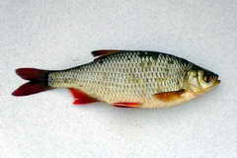  Краснопёрка | 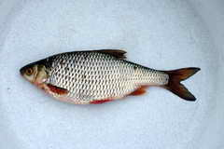  Плотва
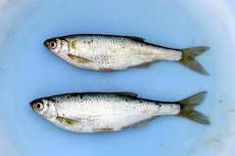  Уклейка | 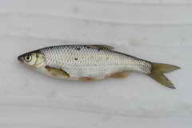  Елец
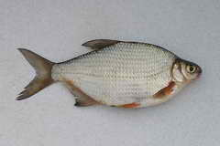  Густера | 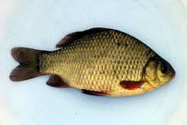  Золотой карась
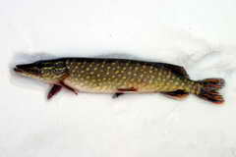  Щука | 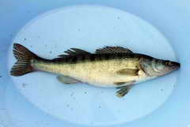  Судак

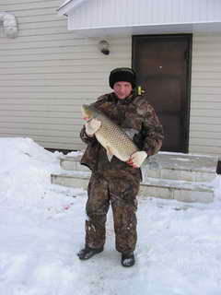  Белый амур | 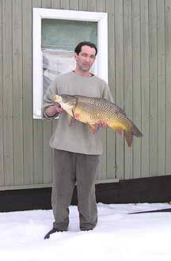  Карп

